Разработка прошивки для ESP32-CAM с подключением к Wi-Fi

- Проверка установленных библиотек в IDE
Данный раздел нужен для устранения распространенных проблем, которые могут возникнуть во время началы работы над проектом. Если у вас все хорошо, то переходите к пункту два.

Разработку прошивок для ESP32 мы будем проводить в среде разработки Arduino IDE. Студенты могут использовать и другие варианты сред, но их мы далее рассматривать не будем, поэтому с сопутствующими проблемами придется разбираться либо самостоятельно, либо с помощью наставников.
Первым делом при запуске Arduino IDE нужно перейти в меню Файл->Настройки. У вас откроется следующее меню:
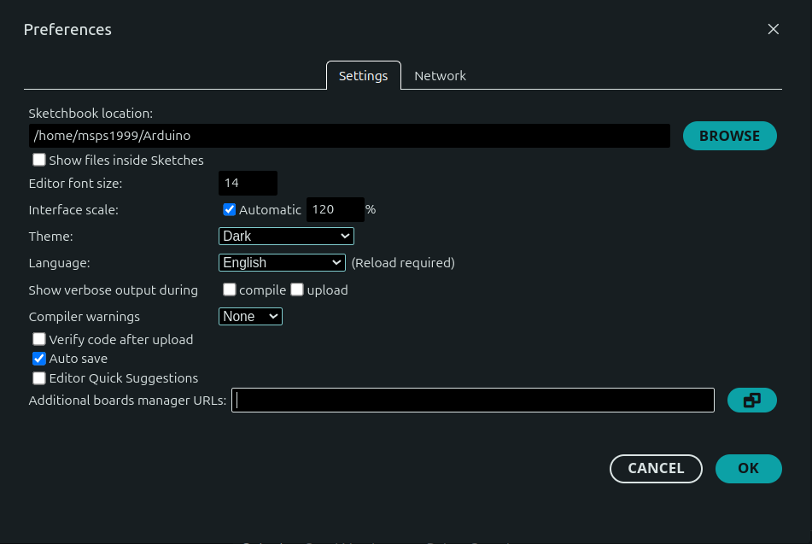
В поле “Дополнительные ссылки для менеджера плат” или же в английской версии “Additional boards manager URLs” нужно вставить следующую строку: https://raw.githubusercontent.com/espressif/arduino-esp32/gh-pages/package_esp32_index.json, которая нам позволит скачать нужные модули для разработки под ESP32.

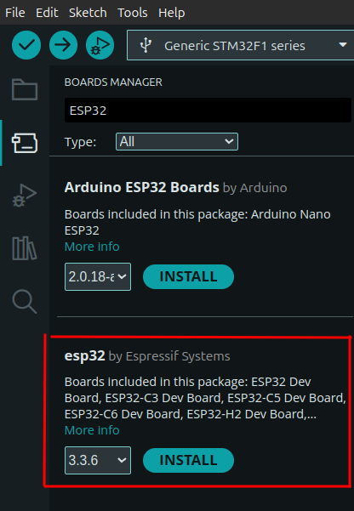

На боковой панели есть меню “Менеджер плат”, в котором мы можем скачать необходимые нам инструменты. В поиске вводим “ESP32” и скачиваем выделенный красным пакет. Если пакет у вас установлен, то вместо “INSTALL” будет написано “REMOVE”.
На данный момент мы проверили все основные моменты, связанные с настройкой IDE.

- Настройка подключения к плате
Переходим в меню “Инструменты” -> “Плата” -> “esp32” и выбераем нужную нам модель платы. В нашем случае это “ESP32 Dev Module”. Теперь нам нужно указать, к какому порту мы подключены по USB. В меню “Инструменты” -> “Порт” выбираем COM-порт, к которому подключена плата (например COM1 в Windows или /dev/ttyUSB0 в Linux)
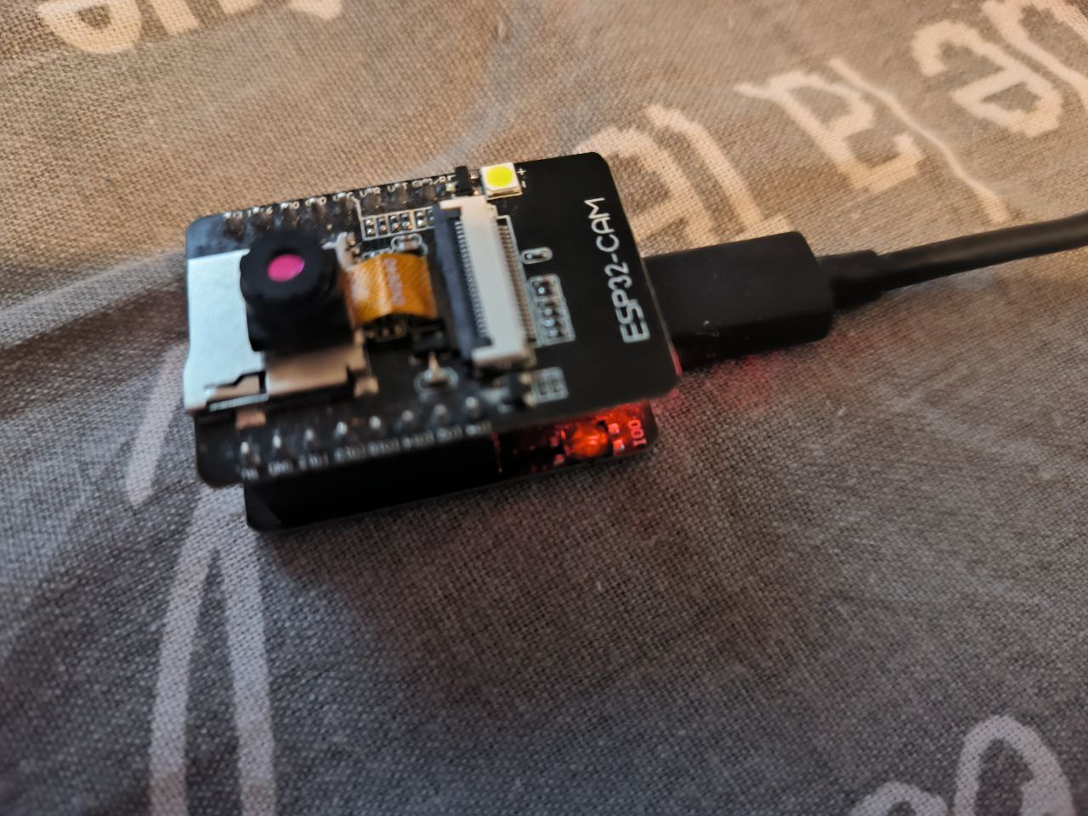

Создайте пустой скетч (“Файл”->”Новый скетч”) и попробуйте загрузить программу через кнопку “Загрузить” в верхнем левом углу. Если вы увидите в консоли, что показано на скриншоте ниже, то вы все сделали правильно. Если возникли проблемы, проверьте правильность порта, либо вытащите USB и вставьте его обратно.
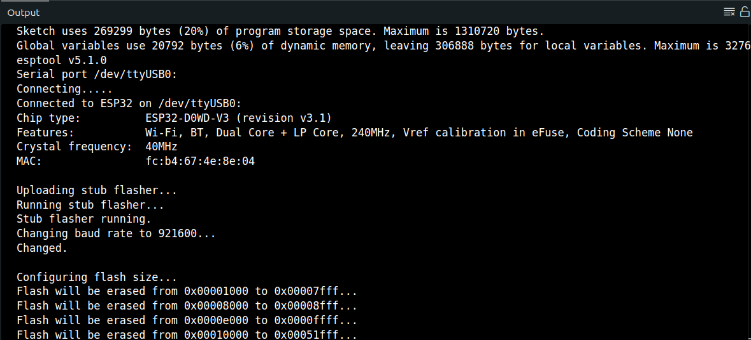

- Разработка прошивки
Наконец мы приступили к разработке прошивки!
Продолжаем работу в скетче, на котором мы проверяли подключения платы к компьютеру. Первым делом подключаем необходимые библиотеки для работы с сетью:
#include <WiFi.h>
#include <HTTPClient.h>

Если кратко, то библиотеки нужны для следующего:
- #include <WiFi.h> - библиотека для работы с Wi-Fi
- #include <HTTPClient.h> - библиотека для HTTP-запросов

На плате есть светодиод, который мы можем использовать как индикатор, во-первых, работы платы, во-вторых, успешной отправки данных на локальный сервер. Займемся его настройкой.

Первым делом сделаем глобальную переменную, указывающую на номер пина, который управляет светодиодом:

#include <WiFi.h>
#include <HTTPClient.h>

#define LED_PIN 4 // Встроенный светодиод на ESP32-CAM

void setup() {
}
Теперь перейдем к функции “setup()”. Данная функция вызывается в самом начале работы прошивки и срабатывает ровно один раз. Ее используют для настройки различных аспектов программы, например, настройки портов ввода-вывода, инициализации драйверов и т.д. Мы в функции “setup()” настроим пин управления светодиодом и последовательный порт для отладки работы прошивки. С помощью последовательного порта будем отправлять логи:
// Инициализация последовательного порта для отладки
Serial.begin(115200);
Serial.println(“Инициализация”);
// Настройка светодиода
pinMode(LED_PIN, OUTPUT);
digitalWrite(LED_PIN, LOW);

По коду можно увидеть, что пин настраиваем (функция pinMode) на “Выход” - т.е. пин может управлять напряжением. Напряжение устанавливем в “LOW” (функция digitalWrite), т.е. низкое напряжение на выходе ножки.

Задание: Чтобы светодиод загорелся, попробуйте выставить “высокое” напряжение на ножке с помощью “HIGH”

Замечание: при долгом горении светодиода плата может сильно нагреваться - следите за этим! При сильном нагреве отключите светодиод в коде и пользуйтесь только отладкой!
Замечание: Чтобы видеть вывод от Serial.println(“Инициализация”) включите в IDE Serial Monitor, нажав комбинацию клавиш Ctrl+Shift+M.

Перейдем к подключению к Wi-Fi сети. Создадим функцию connectToWiFi() для удобства.
Внутри нее вызовем метод begin() объекта WiFi, который по указанному имени сети и паролю, позволит подключиться к ней:

void connectToWiFi() {
// Включаем Wi-Fi
WiFi.begin(“ИМЯ_СЕТИ”, “ПАРОЛЬ_СЕТИ”);
}

Для подключения к сети может потребоваться некоторое время, поэтому мы напишем цикл, который будет проверять статус подключения, и отображать это в виде мигания светодиодом:
// Ждем подключения (максимум 20 секунд)
int attempts = 0;
while (WiFi.status() != WL_CONNECTED && attempts < 40) {
delay(500);
Serial.print(".");
digitalWrite(LED_PIN, !digitalRead(LED_PIN)); // Мигаем светодиодом
attempts++;
}

Рассмотрим данный код:
1) С помощью WiFi.status() != WL_CONNECTED мы проверяяем подключились ли мы к сети или нет. Если нет, то ждем дальше.
2) attempts < 40 - это условие, при котором попытки подключения будут прекращены, т.е. 40 попыток - это максимум. Вы можете вписать свое значение
3) delay(500) - мы ждем 500 мс, прежде чем идти дальше по коду;
4) digitalWrite(LED_PIN, !digitalRead(LED_PIN)) - необычная на первый взгляд конструкция. Мы используем уже знакомую нам функцию digitalWrite, которая позволяет изменять уровень сигнала на пине.
Вопрос: почему мы вместо “LOW”/”HIGH” используем функцию digitalRead(LED_PIN), если учесть, что в языке С++ “!” это оператор “Не”?
Ответ:
Каждый раз мы считываем значение, которое установлено на пине, и устанавливаем его в противоположное, т.к. уровень сигнала - это булевская переменная, которая может иметь либо значение, равное “1”, либо “0”. Если не понятно, подойдите к наставнику.
Распространенные проблемы при подключении к Wi-Fi:
- Проверьте SSID и пароль
- Убедитесь, что сеть работает на частоте 2.4 ГГц
Независимо от результата подключения, мы должны уведомить об этом пользователя. Выведем результат в консоль, а также зажжем/погасим светодиод:
// Проверяем результат
if (WiFi.status() == WL_CONNECTED) {
Serial.print("IP адрес: ");
Serial.println(WiFi.localIP());
digitalWrite(LED_PIN, HIGH); // Включаем светодиод
} else {
digitalWrite(LED_PIN, LOW); // Выключаем светодиод
}

WiFi.localIP() позволяет нам узнать IP адрес сервера, к которому мы подключились.

Задание: подумайте, какие логи (сообщения в консоль) вам нужны, чтобы вам было удобнее отлаживать код? Добавьте себе в код данные выводы.
Ответ: Например:
- Вывод о начале подключения к WiFi;
- Имя сети, к которой идет подключение;
- Пароль сети;
- Статус подключения к сети.

Функция готова! Добавьте ее в функцию setup():

void setup() {
// Инициализация последовательного порта для отладки
Serial.begin(115200);
Serial.println(“Инициализация”);
// Настройка светодиода
pinMode(LED_PIN, OUTPUT);
digitalWrite(LED_PIN, LOW);
// Подключаемся к Wi-Fi
connectToWiFi();
}

После запуска программы в консоли должно быть что-то вроде этого:
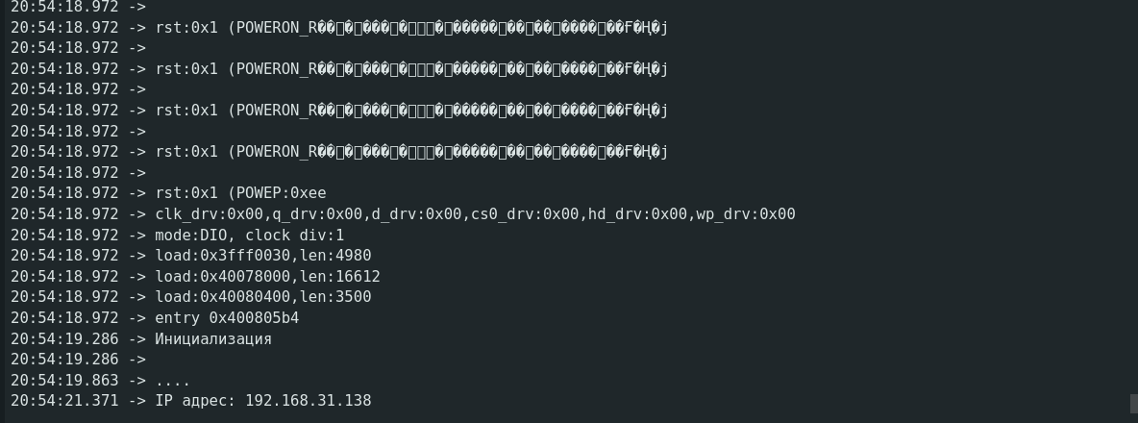

На данный момент все. В следующем уроке мы попробуем подключиться к серверу и передать данные на него.

